Муниципальное казенное общеобразовательное учреждение
«Элисенваарская средняя общеобразовательная школа»
(МКОУ «Элисенваарская СОШ»)
186720 Республика Карелия, Лахденпохский р-н, п. Элисенваара, ул. Школьная, д.7,
тел/факс (814)50 33-651, elis-ch-37@yandex.ru

Класс | 5
Предмет | Алгебра
Учитель | Орлова И.В.
Дата проведения урока по расписанию | 26.12.2022 г.
Адрес электронной почты для отправки выполненного задания | по номеру телефона 89215230415 (WhatsApp) или в Vk
Время для консультаций | 14.00 ч – 17.00 ч. (звоните)
Срок сдачи на проверку/срок изучения | 26.12.2022 г. до 20.00 часов
Тема урока | Множества точек на координатной плоскости

- Повторение:
Координатная плоскость:
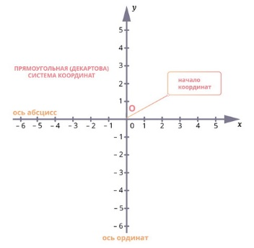
Зададим на плоскости две оси координат, расположив их под прямым углом. Координатные оси пересекаются в точке, являющейся началом отсчёта для каждой из них.
Ось х называют осью абсцисс – расположена горизонтально, направлена вправо. Ось у называют осью ординат – расположена вертикально, направлена вверх.
Положительное направление на осях указывается стрелкой.
Точку пересечения осей называют началом координат.
Оси взаимно перпендикулярны, поэтому заданную таким образом систему координат называют прямоугольной.
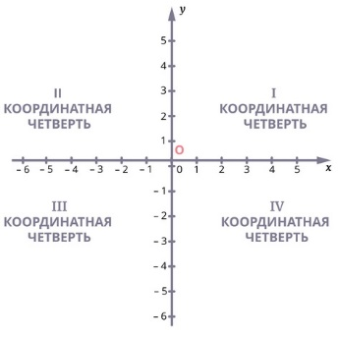

Оси координат разделяют плоскость на 4 угла – координатные четверти. Обозначают римскими цифрами как показано на рисунке.

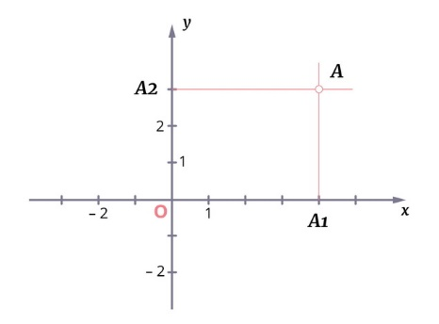
Пусть A – произвольная точка координатной плоскости. Проведём через точку A прямые, параллельные осям координат. Прямая, параллельная оси y, пересечёт ось x в точке A₁, а прямая, параллельная оси x, пересечёт ось y в точке A₂. Координату точки A₁ на оси x называют абсциссой точки A. Координату точки A₂ на оси y называют ординатой точки A. Абсциссу x и ординату y точки A называют координатами точки A.
Координаты точки, записывают в круглых скобках рядом с буквой, обозначающей эту точку: А (х; у).
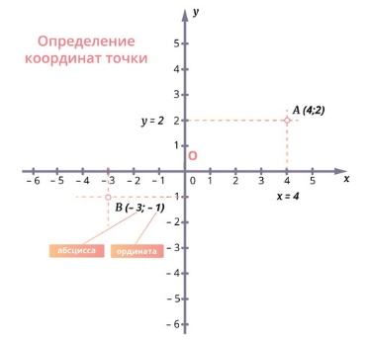

Важно!
х – первая координата
у – вторая координата
Поменять местами х и у нельзя – получится другая точка.
Поэтому пару координат (x; y) точки A называют упорядоченной парой чисел.

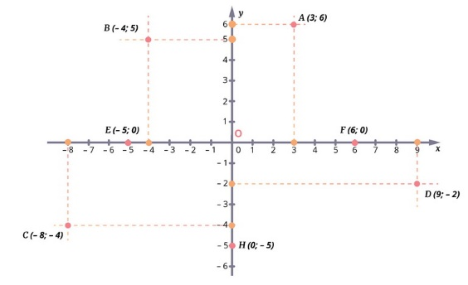
Алгоритм построения точки на координатной плоскости
Построим точку А (3; 6).
Введём прямоугольную систему координат.
На каждой оси откладываем заданные координаты х и у (x > 0 и y > 0, значит, точка A расположена в I координатной четверти).
Проводим перпендикуляры к оси х и оси у.
Точка их пересечения – искомая точка.

В(– 4; 5) – имеет отрицательную абсциссу и положительную ординату, значит, расположена во II четверти.
С(– 8; – 4) – имеет обе отрицательные координаты, значит, расположена в III четверти.
D(9; – 2) – имеет положительную абсциссу и отрицательную ординату, значит, расположена в IV четверти.
F(6; 0), E(– 5; 0) – точки лежат на оси абсцисс.
H(0; – 5) – точка лежит на оси ординат.
O(0; 0) – начальная точка системы координат.

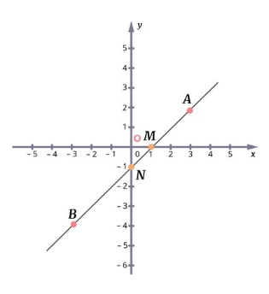
Пример: Построить прямую АВ, если А(3; 2), В(– 3; – 4).Найти:
1) координаты точек пересечения прямой AB с осями;
2) координаты середины отрезка AB.

Шаг 1. Строим точки А и В по их координатам.
Шаг 2. Проводим прямую АВ.
Шаг 3. Находим точки пересечения с осями координат, обозначаем их буквами M и N. Определяем их координаты:
М (1; 0), N (0; – 1).
Шаг 4. Находим по графику середину отрезка АВ, это точка N (0; – 1).
Ответ: координаты точек пересечения прямой AB с осями: М (1; 0), N (0; – 1), координаты середины отрезка AB: N (0; – 1).

- Изучение нового материала: пункт 5.3 (страница 134-136 учебника)
- Решение упражнений:
№ 462 (а; б);
№ 466 (а; б) – в разных координатных плоскостях
№ 469 (а; б; в; г)

